|  |
| --- |
| Предпроект Программы лояльности ВТБ24 «Коллекция 2.0» |
| Требования к функционалу  Доплата рублями при заказе вознаграждения BR-7033 |
|  |
| Автор: Чжан Евгения  Версия: 0.1 |
|  |

История изменений документа

|  |  |  |  |
| --- | --- | --- | --- |
| **Версия** | **Дата** | **Автор** | **Комментарии** |
| 0.1 | 14.07.2014 | Чжан Евгения | Готова первая версия документа. |
| 0.2 | 09.10.2014 | Щербаков Сергей | Внесены изменения, учитывающие исключение работ в ИС Банка:   1. Удалён раздел «2.3 Требования к предоставлению материалов ИС Банка» 2. В раздел «3. Ограничения и допущения доработок системы» добавлено ограничение, касающееся предоставления отчётности |
|  |  |  |  |

Оглавление

Глоссарий 4

1. Описание функций 5

1.1. Назначение 5

1.2. Функциональные требования 5

1.3. Описание интерфейса 6

1.4. Описание функционала 6

2. Требования к внешним системам и партнерам 9

2.1. Требования к предоставлению материалов Банком 9

2.2. Требования к предоставлению материалов Uniteller 9

3. Ограничения и допущения доработок системы 9

4. Общие требования 10

4.1. Версии браузеров для ПК 10

# Глоссарий

Таблица 1. Список определений и сокращений

|  |  |
| --- | --- |
| Термин | Описание |
| Банк, ВТБ24, Заказчик | ООО «Программа «Коллекция»», организатор Программы ВТБ 24 «Коллекция». |
| Партнер | Юридическое лицо или индивидуальный предприниматель, вступившее с Банком в договорные отношения по поводу реализации Программы ВТБ 24 «Коллекция». |
| Виджет, iframe | Разрабатываемая программа для ЭВМ, интерфейс которой отображается на сайте «Коллекция», предназначенная для оплаты заказа банковской картой в системе партнера Uniteller. |
| Uniteller | Партнер, обеспечивающий услугу интернет-эквайринга ООО «Программа «Коллекция»». |
| ИС Uniteller | Информационная система компании Uniteller, предоставляющей услугу интернет-эквайринга. |
| ИС Банка | Информационная система Банка ВТБ 24 (ЗАО) (Терадата). |
| Банк, ВТБ24, Заказчик | ООО «Программа «Коллекция»», организатор Программы ВТБ 24 «Коллекция». |
| Система, Система «Коллекция», Система лояльности | Комплекс взаимодействующих программных компонентов, обеспечивающий работу Программы ВТБ  24 «Коллекция». |
| Программа ВТБ 24 «Коллекция» | Бонусная программа «Коллекция» ВТБ 24 (ЗАО), представляющая собой комплекс мероприятий, предназначенный для поощрения клиентов банка ВТБ 24 (ЗАО) осуществлять покупки с помощью эмитированной банком ВТБ 24 (ЗАО) карты международной платежной системы Visa International или MasterCard Worldwide. |
| Пользователь (Программы лояльности «Коллекция») | Объединяет роли «Не активированный участник» и (полноценный) «Участник»  Например, всем Пользователям доступен ЛК, список «Отложенные» и др. |
| Посетитель (сайта) | Объединяет роли «Гость» и «Пользователь»  Например, всем Посетителям доступен просмотр каталога, поиск вознаграждений и др. |
| Участник | Клиент банка ВТБ 24 (ЗАО), прошедший процесс активации (подписавший с Банком договор-оферту, условия программы лояльности). Участник имеет право обменивать накопленные бонусы на вознаграждения. |
| ЛК | Совокупность разделов сайта «Коллекция», к которым имеет доступ авторизованный Участник программы. |
| Выписка | Раздел ЛК сайта «Коллекция». |
| OTP | One-time-password, одноразовый пароль, присылаемый Пользователю с помощью SMS. |

# Описание функций

### Назначение

Цель доработки – предоставление клиентам возможности оплаты части заказа банковской картой ВТБ24.

Эта возможность обеспечит клиентам следующие преимущества:

1. Позволит покупать те вознаграждения, на которые у них не хватает бонусных средств;
2. Позволит экономить бонусы, оплачивая часть заказа денежными средствами.

### Функциональные требования

Для реализации функционала необходимо:

1. На форме оформления заказа убрать раздел «Выбор способа оплаты доставки».
2. На форму оформления заказа добавить функционал указания части стоимости заказа, оплачиваемой банковской картой ВТБ24.
3. На форме оформления заказа отображать клиенту следующую информацию о стоимости заказа:

* Часть стоимости заказа, которая будет оплачиваться банковской картой ВТБ24.
* Часть стоимости заказа, которая будет оплачиваться бонусами.

1. Для заказов, частично оплаченных банковской картой, в ЛК (раздел «Заказы») не указывать стоимость каждой позиции заказа – только часть стоимости заказа, оплаченную бонусами.
2. Доработать процесс оплаты банковской картой ВТБ24 таким образом, чтобы:

* Платеж мог включать в себя не только доставку, но и часть суммы заказа.
* Время, отведенное на оплату картой, ограничивалось 15 минутами.

1. Предоставить возможность операторам в АРМ Администратора каталога вознаграждений указывать в параметрах партнера «Коэффициент максимально допустимой доплаты картой (%)».
2. Отображать операторам в АРМ Администратора каталога вознаграждений (в деталях заказа) и сумму заказа, оплаченную бонусами (в бонусах и рублях), и сумму, оплаченную банковской картой ВТБ24 (только в рублях) безотносительно стоимости товаров заказа и доставки.
3. Отображать в АРМ Безопасности (Клиенты), раздел «Заказы» только часть стоимости заказа, оплаченную бонусами.
4. Внести изменения в выгрузку заказов в ИС Банка таким образом, чтобы в заказах появилась информации о сумме, оплаченной бонусами, а также признак оплаты части стоимости заказа банковской картой ВТБ24.

### Описание интерфейса

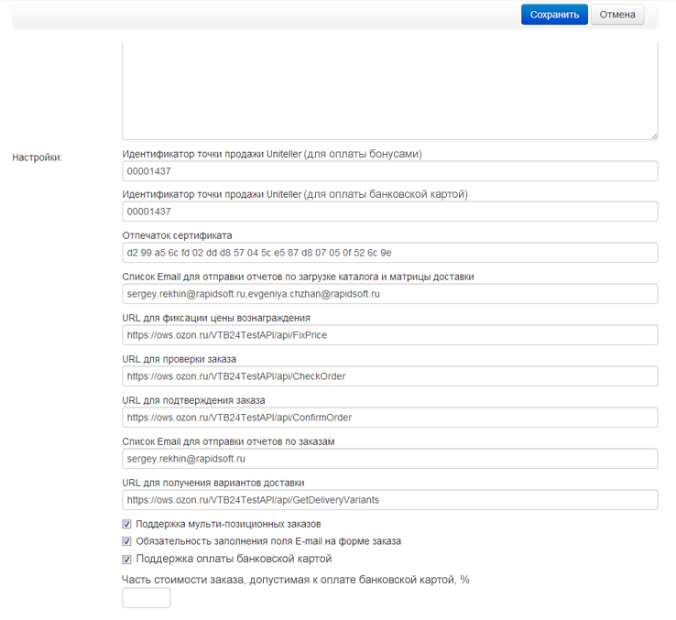

Рисунок 1. АРМ Администратора каталога вознаграждений. Раздел «Поставщики», настройки партнера (Часть стоимости заказа, допустимая к оплате банковской картой, %)

### ­Описание функционала

Для выполнения данной доработки требуется произвести изменения:

* На сайте Программы лояльности ВТБ24 «Коллекция».
* В АРМ Администратора каталога вознаграждений.
* Во взаимодействии с ИС Банка *3.10 Отправка реестра совершенных заказов*.

Прочие работы:

* Миграция данных

**Доработки АРМ Администратора каталога вознаграждений, вкладка «Поставщики»:**

1. На странице создания/редактирования партнера необходимо добавить параметр «Часть стоимости заказа, допустимая к оплате банковской картой, %». Представлен полем ввода.

* Должна быть установлена проверка: значение в поле может быть положительным числом, не более 100%.
* Поле должно быть обязательным к заполнению, если установлен признак «Поддержка оплаты банковской картой».

1. Признак «Поддержка оплаты банковской картой» теперь должен определять возможность оплаты рублями не доставки, а определенной части от общей стоимости заказа.

**Доработки АРМ Администратора каталога вознаграждений, вкладка «Заказы», детальная информация о заказе:**

1. Для заказов, частично оплаченных банковской картой, необходимо публиковать обе части стоимости заказа:

* Часть, оплаченную бонусами,
* Часть, оплаченную рублями.

1. Для заказов, частично оплаченных банковской картой, в поле «Общая цена» должна указываться цена только в рублях. Переводить в бонусы ее не нужно.

**Доработки сайта Программы лояльности ВТБ24 «Коллекция», форма оформления заказа:**

1. Необходимо убрать с формы блок «Выбор способа доставки».
2. Для заказов партнеров с признаком «Поддержка оплаты банковской картой» необходимо добавить функциональный блок «Выбор суммы доплаты рублями».

Он должен быть представлен компонентом-слайдером, на котором с помощью перемещения ползунка клиент может устанавливать часть стоимости товара, которую он желает оплатить рублями (банковской картой ВТБ24).

* По умолчанию клиенту предлагается всю сумму заказа оплатить бонусами.
* Если у клиента недостаточно бонусов на оплату заказа в выбранном им соотношении бонусы-рубли, то должно отображаться соответствующее валидационное сообщение.
* Функционалом компонента должно быть предусмотрено ограничение на выбор суммы оплаты заказа рублями. Ограничение определяется:
* Индивидуальной настройкой для каждого партнера, устанавливается в параметрах партнера в АРМ. Допускается оплачивать рублями не более установленного процента от общей стоимости заказа.
* Стоимостью доставки заказа. При этом клиент не может оплатить рублями часть стоимости заказа меньшую, чем стоимость доставки.

Таким образом, если стоимость доставки превышает указанный процент от стоимости заказа, то допускается только оплата рублями доставки.

* При изменении стоимости доставки (при пересчете стоимости заказа), установленные на слайдере значения должны сбрасываться (приводиться к значению по умолчанию).

1. Если клиент часть стоимости заказа оплачивает банковской картой ВТБ24 (клиент установил на слайдере соотношение), то необходимо общую стоимость заказа (Итого) публиковать двумя суммами:

* стоимость заказа к оплате бонусами,
* стоимость заказа к оплате рублями.

Если клиент оплачивает заказ только бонусами, то необходимо публиковать общую стоимость заказа (Итого) только в бонусах.

1. Помимо стоимости позиций заказа (товаров) необходимо в итоговой таблице указать стоимость доставки.

**Доработки сайта Программы лояльности ВТБ24 «Коллекция», ЛК (раздел «Заказы»):**

1. На странице детального описания для заказов, часть стоимости которых оплачена банковской картой ВТБ24, необходимо:

* Убрать стоимость каждого товара в бонусах,
* «Итого (с доставкой)» переименовать в «Итого»,
* Итоговую сумму в бонусах публиковать без учета рублевой стоимости доставки.

**Доработки сайта Программы лояльности ВТБ24 «Коллекция», сценарий оплаты:**

1. Необходимо доработать взаимодействие с Uniteller по оплате: теперь оплата банковской картой производится не за доставку, а часть стоимости заказа, соответствующую требованиям, указанным выше.
2. Необходимо ограничить время, отведенное на оплату по карте 15 минутами.

Интеграция с Uniteller выполняется в соответствии с документом «Технический порядок. Интернет-эквайринг», версия 1.24 rev. 1 от 9 июня 2014 года.

**Доработки АРМ Безопасности (Клиенты), раздел «Заказы»:**

1. В данных по заказам необходимо отображать только бонусную составляющую стоимости заказа (часть стоимости, оплаченную бонусами).

**Доработка взаимодействия Системы с ИС Банка *3.10. Отправка реестра совершенных заказов*:**

1. Доработка формата выгрузки реестра:

* Формат реестра не должен поменяться
* Цена всех позиций заказа должна выгружаться как нулевая.
* Для всех позиций должен выгружаться признак частичной оплаты рублями.
* Должна быть добавлена отдельная позиция "ИТОГО" с рублевым эквивалентом суммы, которую клиент оплатил бонусами.
* Часть стоимости заказа, оплаченная клиентом банковской картой ВТБ24 в ИС Банка выгружаться не должна.

**Миграция данных:**

1. Необходимо привести данные о ранее осуществленных заказах к новому представлению.

Для реализации доработки требуется выполнение условий п. Требования к внешним системам и партнерам.

При реализации доработки от Банка необходимо учитывать ограничения, указанные в п. Ограничения и допущения доработок системы.

# Требования к внешним системам и партнерам

### Требования к предоставлению материалов Банком

**От Банка необходимы:**

1. Текст валидационного сообщения, появляющегося, у клиента недостаточно бонусов на оплату заказа в выбранном им соотношении бонусы-рубли:

*Недостаточно бонусных средств для оплаты заказа*

1. Выполнение настроек, необходимых для выполнения процедуры оплаты в системе Uniteller:

* Указание для партнеров параметра «Поддержка оплаты банковской картыой» и допустимого % от стоимости заказа для оплаты картой.

1. Выполнение прочих необходимых подготовительных работ в банковских системах для организации частичной оплаты заказов банковской картой ВТБ24.
2. Предоставление прототипов дизайна компонента-слайдера для формы оформления заказа.
3. Предоставление прототипов дизайна формы оформления заказа в части публикации стоимости позиций заказа (таблица), общей стоимости заказа в бонусах и в рублях.

### Требования к предоставлению материалов Uniteller

**От Uniteller необходимы:**

1. Выполнение протокола взаимодействия, описанного в документе «Технический порядок. Интернет-эквайринг».
2. Добавление в iframe оплаты банковской картой:

* Сообщения клиенту о необходимости проведения платежа в течение 15 минут.
* Страницы с информацией о том, что время выполнения платежа истекло.

# Ограничения и допущения доработок системы

**Для реализации данной функции на стороне системы «Коллекция» заказчик согласовывает следующие ограничения и допущения:**

1. Оценка предполагает, что оплата доставки рублями уже реализована.
2. Стоимость доставки не учитывается ни при добавлении в корзину, ни при заказе из корзины.
3. Доплата рублями доступна только для поставщиков, у которых указан второй Uniteller ShopId для оплаты заказа по карте.
4. Оповещения партнеров о заказах по e-mail не изменяются.
5. Если при подтверждении заказа оффлайн-партнера происходит сбой – могут возникнуть проблемы следующего рода: система партнера может видеть заказ как подтвержденный, система «Коллекция» будет считать заказ отмененным. Допровести «задним числом» оплату по банковской карте непредставится возможным.

Примечание: Сценарий крайне редкий, на данный момент пока не встречался.

1. После того, как будет выполнено подтверждение преавторизованного платежа (оплата денежными средствами – не холд!), возврат денежных средств клиенту Заказчик должен выполнять самостоятельно, через личный кабинет Uniteller.

Примечание: Это может понадобится например в случае невозможности партнером доставить заказ, несмотря на то, что он его подтвердил.

1. Несмотря на то, что доработки взаимодействия *«3.10. Отправка реестра совершенных заказов»*не потребуют доработок в процессе оплаты заказов на стороне ИС Банка***,*** включение в состав частично оплаченных рублями заказов дополнительной позиции ИТОГО может нарушить существующую в ИС Банка отчётность по оплате рублями и бонусами.  
     
   После внедрения доработки, такая отчётность будет предоставляться Банку в рамках сервисных работ и доработки *«Отчёты по оплате заказов рублями и бонусами».*

# Общие требования

### Версии браузеров для ПК

Работа сайта для гарантируется в браузерах, десктоп версий не ниже следующих:

* InternetExplorer 8
* Opera 12
* Chrome 22
* Firefox 18